依法执业自查系统七步简易操作说明

（适用于只有一个人的机构）

第一步 登录系统，设置账号角色
在浏览器中输入：https://bjlbs.bjtca.org.cn/ylzc
输入登录账号、密码、验证码点击登录后，在系统维护》用户管理菜单中就行修改。
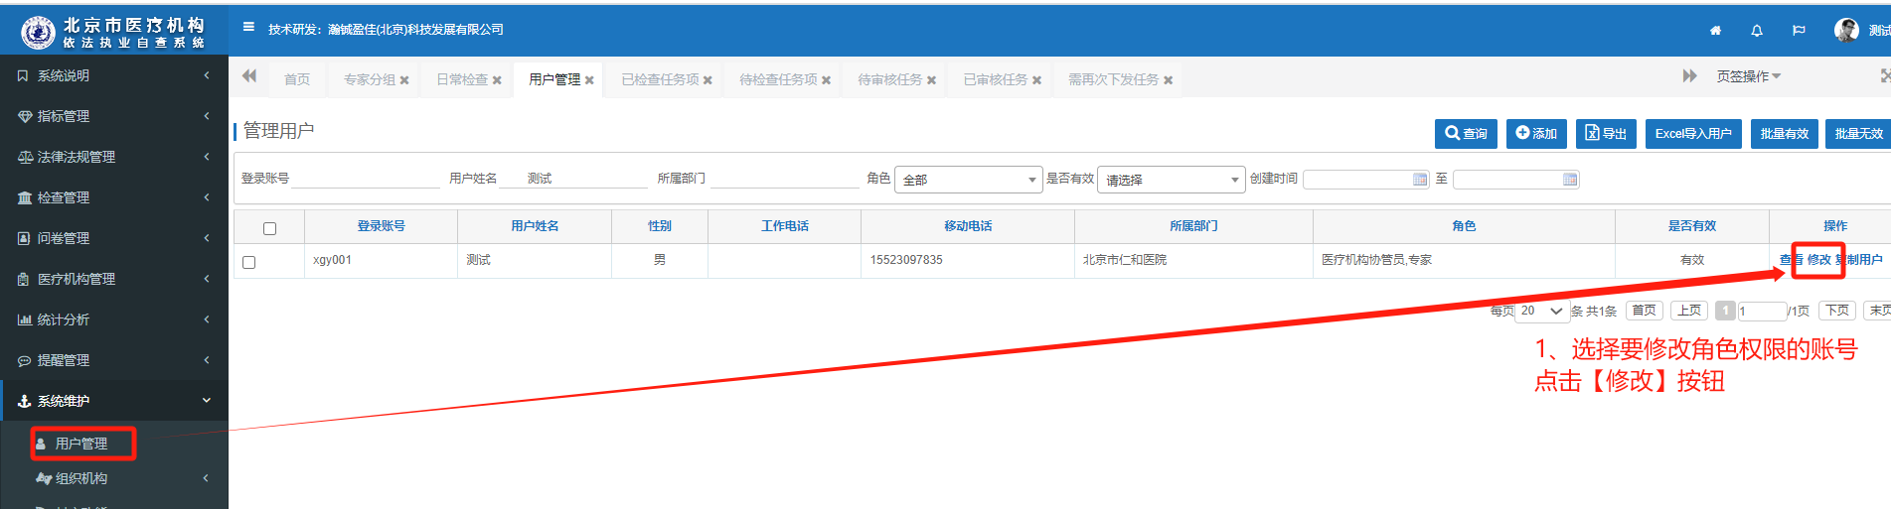
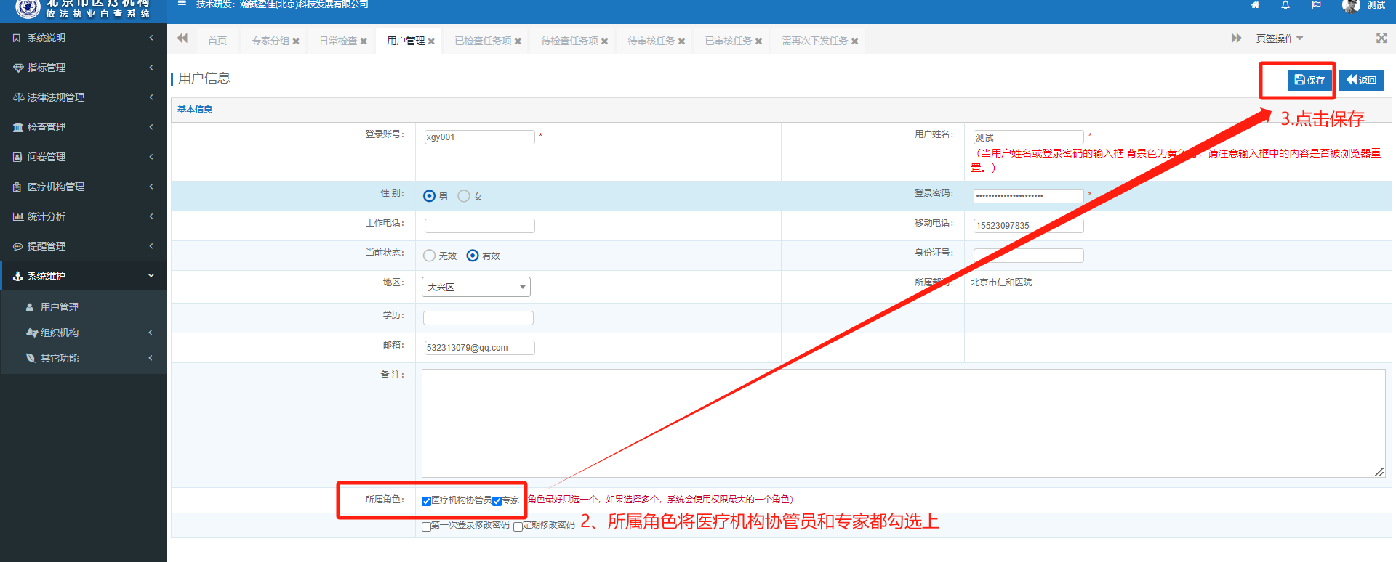

第二步 添加专家分组
注：执行该步骤前先退出重新登录一下！！！！
1、操作步骤见如下两张图片
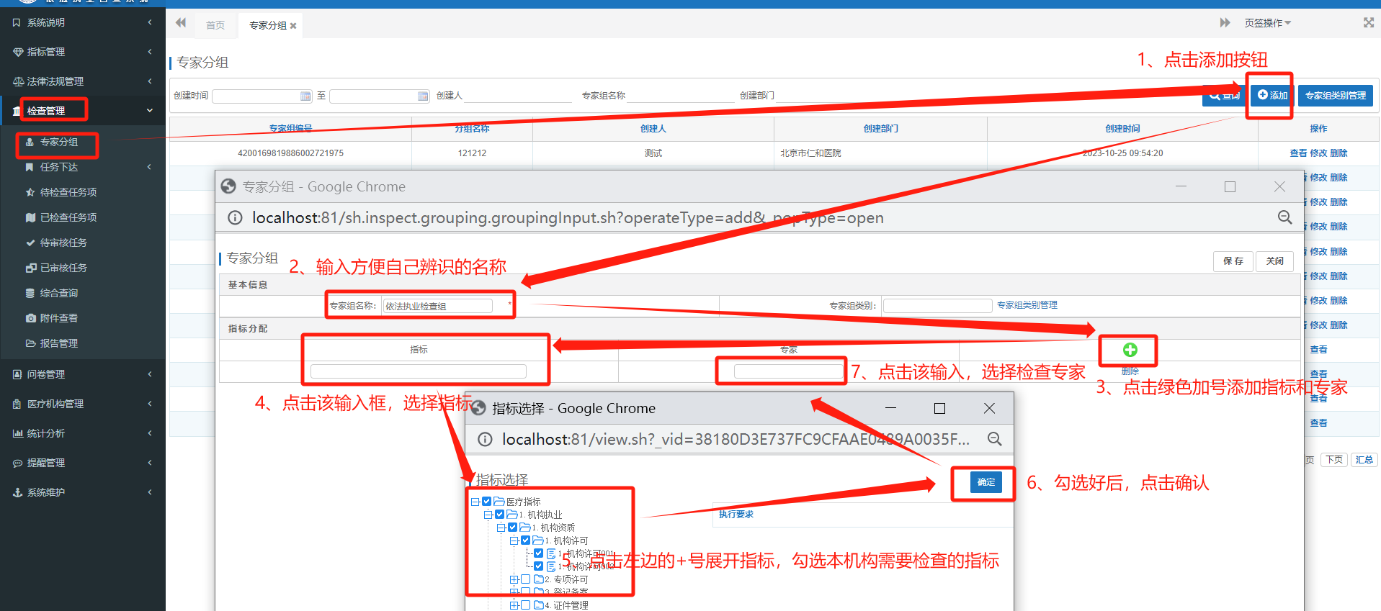

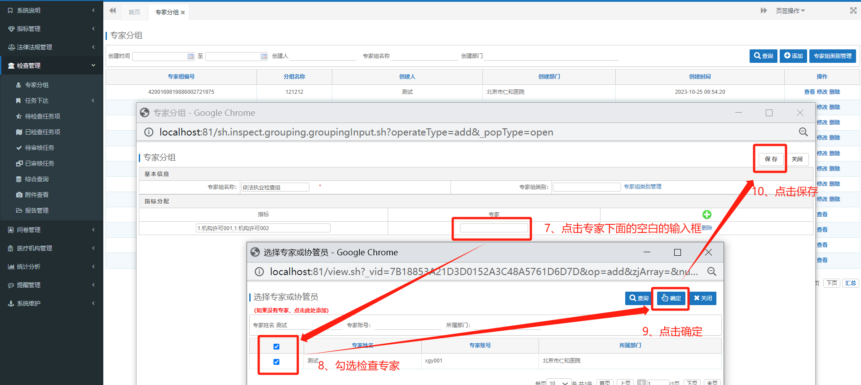2、保存成功后就可以查询到创建的专家分组【依法执业检查组】
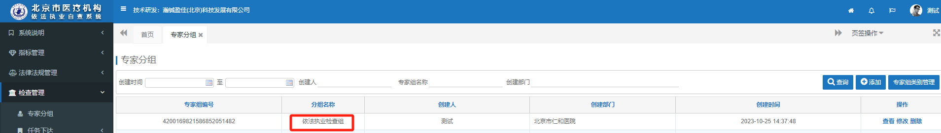

第三步 下发任务
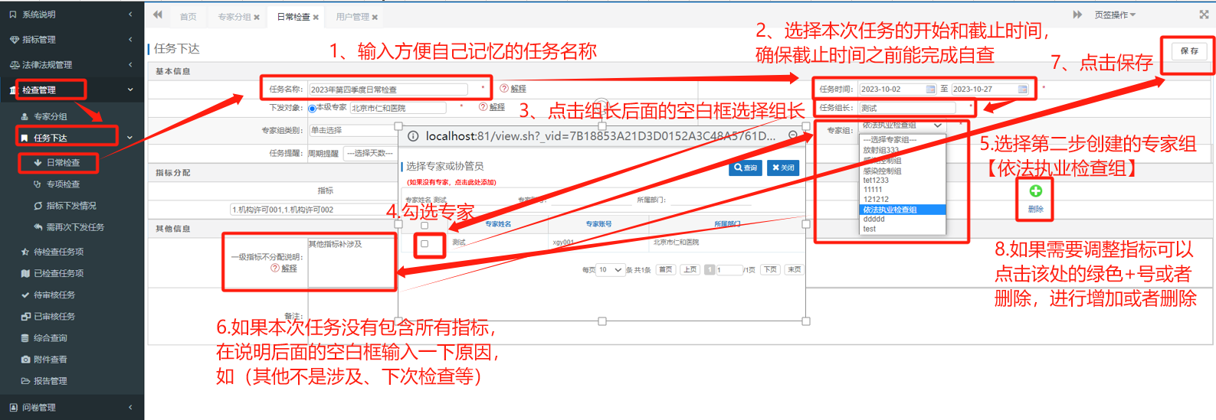

第四步 检查任务
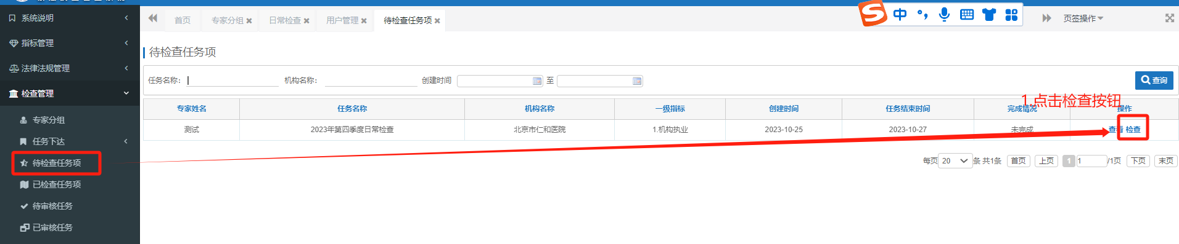
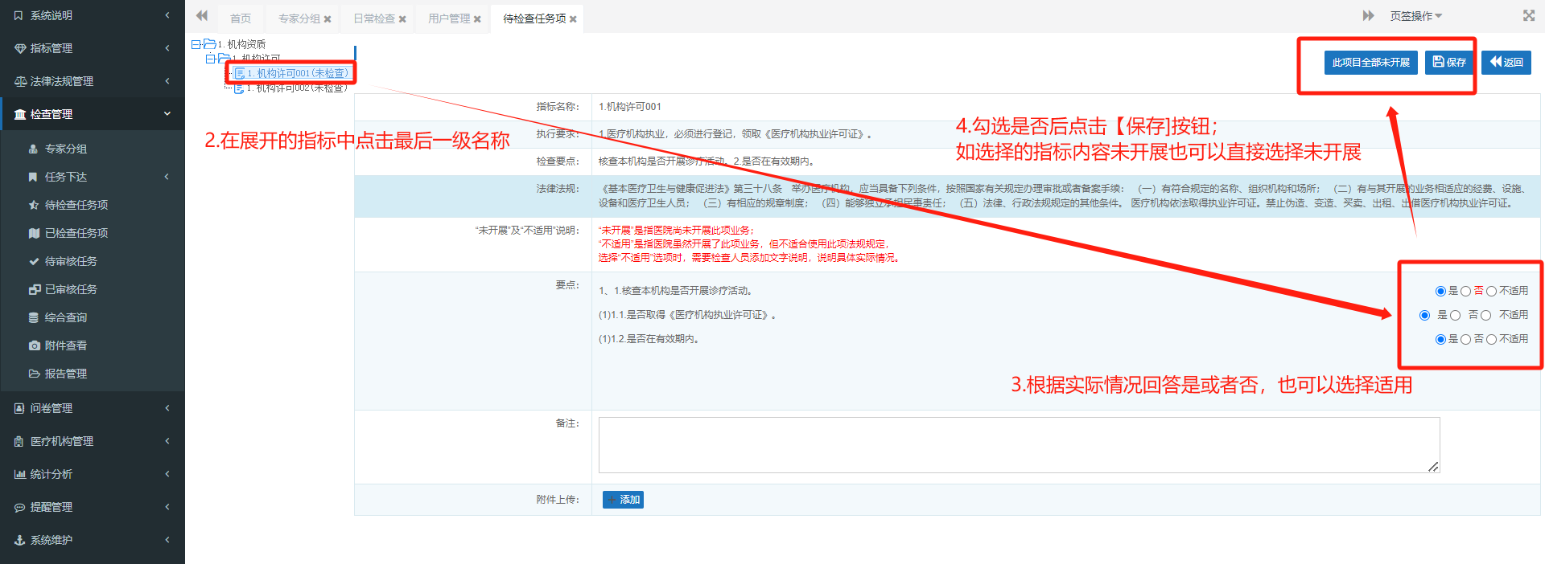

第五步 审核任务
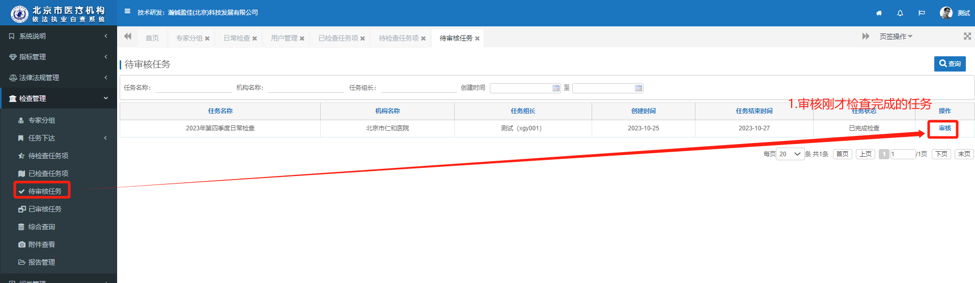
如果没有审核的任务，请回到第四步点击查询按钮，确认是否还有没有检查完成任务。
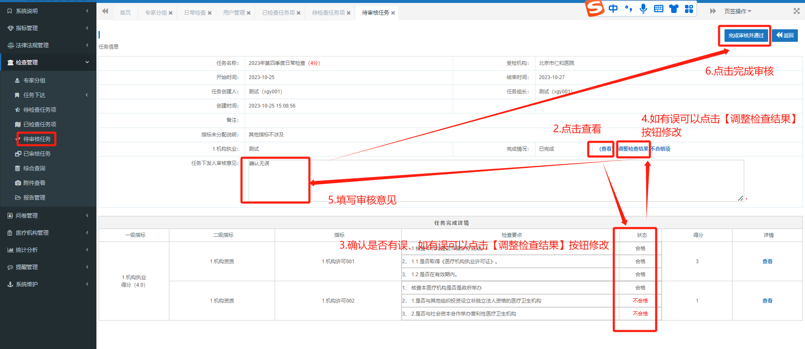

第六步 生成报告上传报告
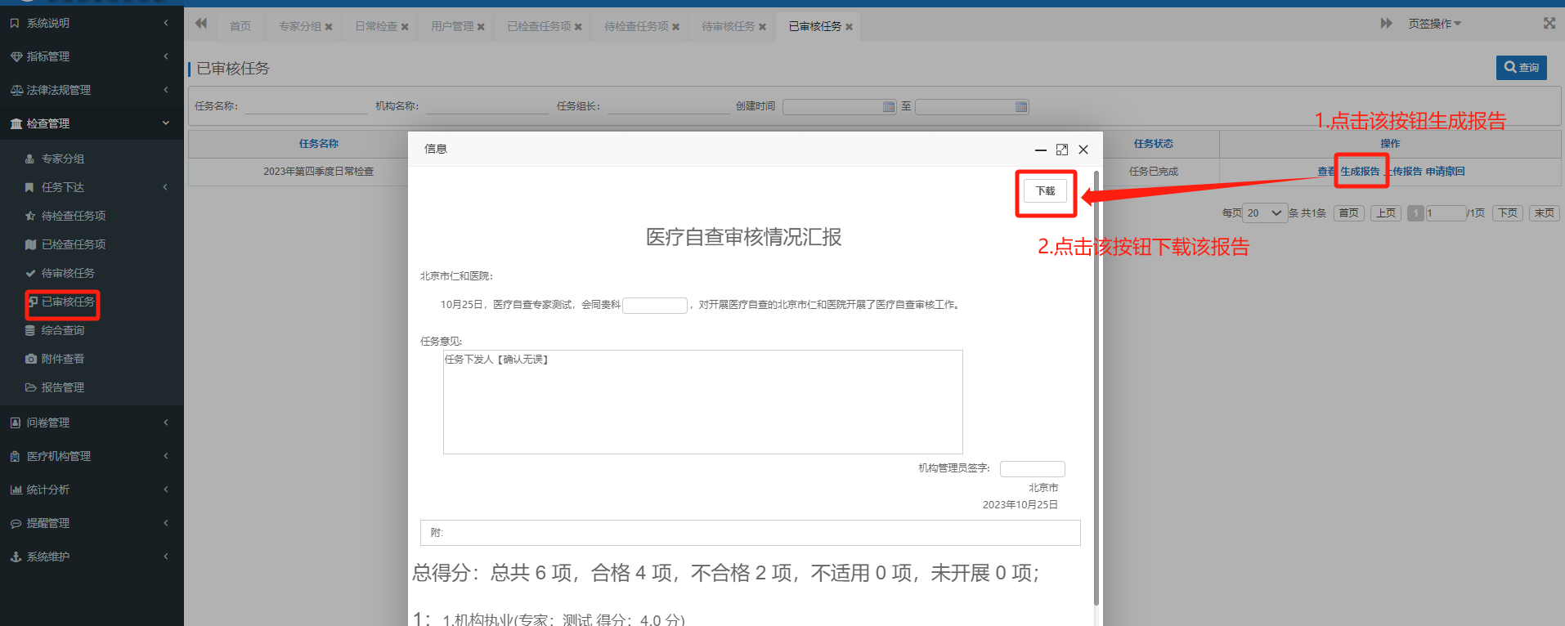
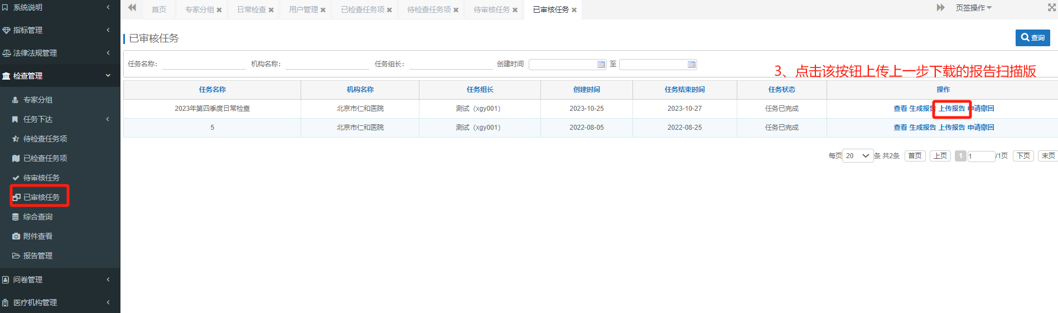

第七步 整改任务处理
审核任务时候有不合格指标的才会操作这一步
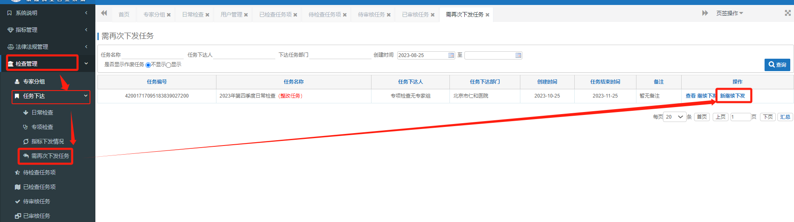
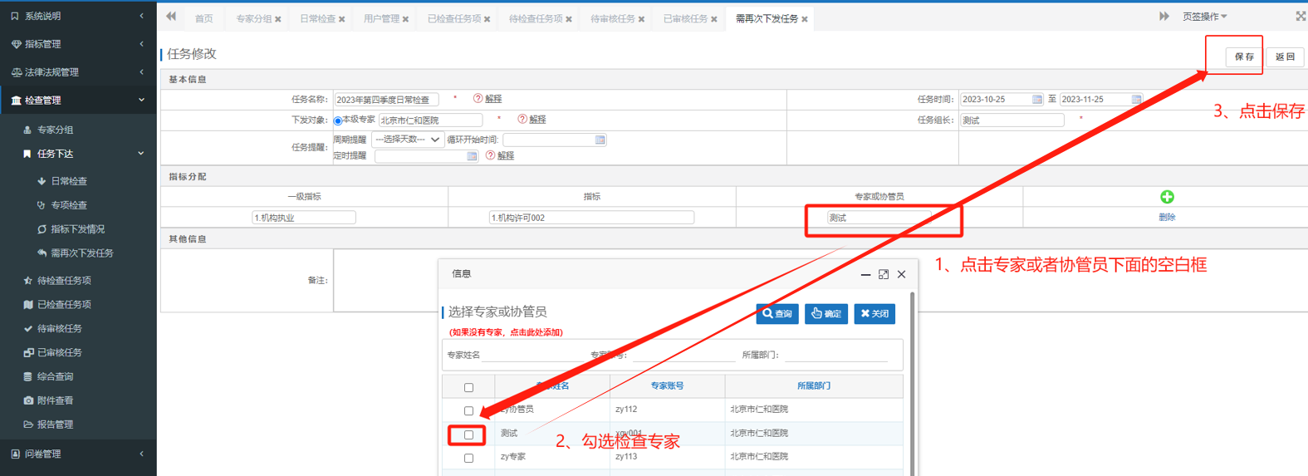
然后在按第四步、第五步、第六步操作

